习题课 级数题目
一．常数项级数

- 设级数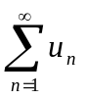收敛，则必收敛的级数为 [ ].
（A）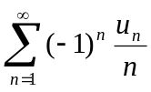。（B）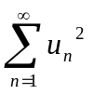。（C）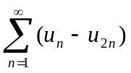。 （D）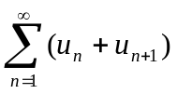。
- 已知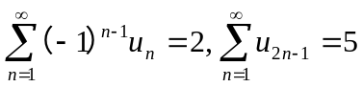，则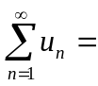 .
- 设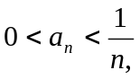 则下列级数中肯定收敛的是 [ ].
(A)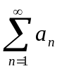; (B) 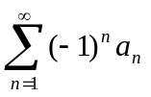; (C) 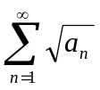; (D) 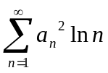
- 设常数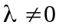，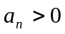，级数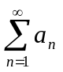收敛，则级数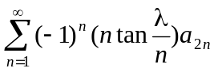[ ].
（A）绝对收敛。（B）条件收敛。（C）发散。（D）收敛性与有关。
- 设正项级数收敛, 则 [ ]
(A) 极限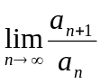小于1; (B) 极限小于等于1;
(C) 若极限存在, 其值小于1;(D) 若极限存在, 其值小于等于1;
- 设参数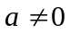，则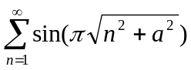收敛性的结论是 [ ]
（A）绝对收敛。（B）条件收敛。
（C）发散。 （D）与参数取值有关。
- (正常数项级数收敛的判定与其项趋于零阶的估计问题)
设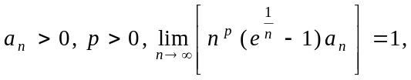 若级数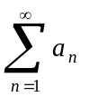收敛, 则的取值范围是 .

- 判断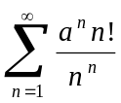 的收敛性.

- 讨论级数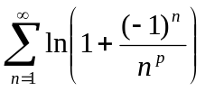 的收敛性 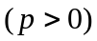.

- 常数项级数和积分的估值
设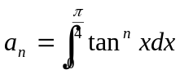, 讨论级数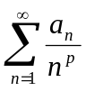 的收敛性.

- 设两条抛物线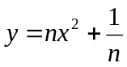和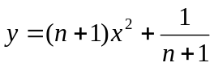，
记他们交点坐标的绝对值为。
（1）求这两条抛物线所围成的平面图形的面积
（2）求级数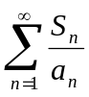的和。

- 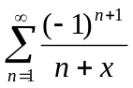（≠）

- 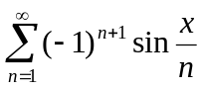;

- 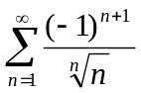

- 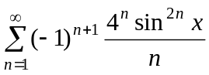
- 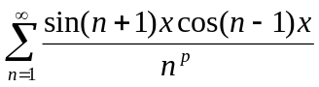

- 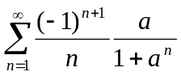 (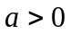).

- 设正项级数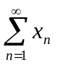收敛，｛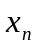｝单调减少，利用Cauchy收敛原理证明：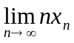= 0。

- 若级数收敛，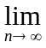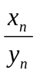 = 1，问级数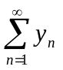是否收敛?

- 设正项数列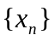单调减少，且级数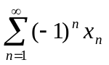发散。问级数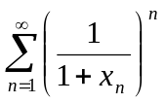是否收敛？并说明理由。

- 若｛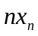｝收敛，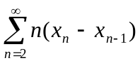收敛，则级数收敛。

- 设在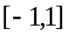上具有二阶连续导数，且
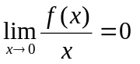。
证明级数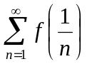绝对收敛。

- 已知任意项级数发散，证明级数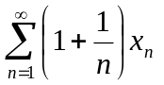也发散。

- 利用
1+++…+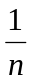- ln n → ()，
其中是Euler常数，求下述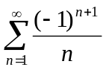的更序级数的和：
1 +-++ 

